**ASTRONAUT – ANDREAS BOURANI UND SIDO**

**Aufgabe – Partnerdiktat**

Hör dir das Lied ein- oder zweimal an. Es gibt zwei Lückentextversionen. Nach dem Hören liest du deinem Partner deinen ausgefüllten Tekst vor, so dass dein Partner seine Lücken ausfüllen kann.

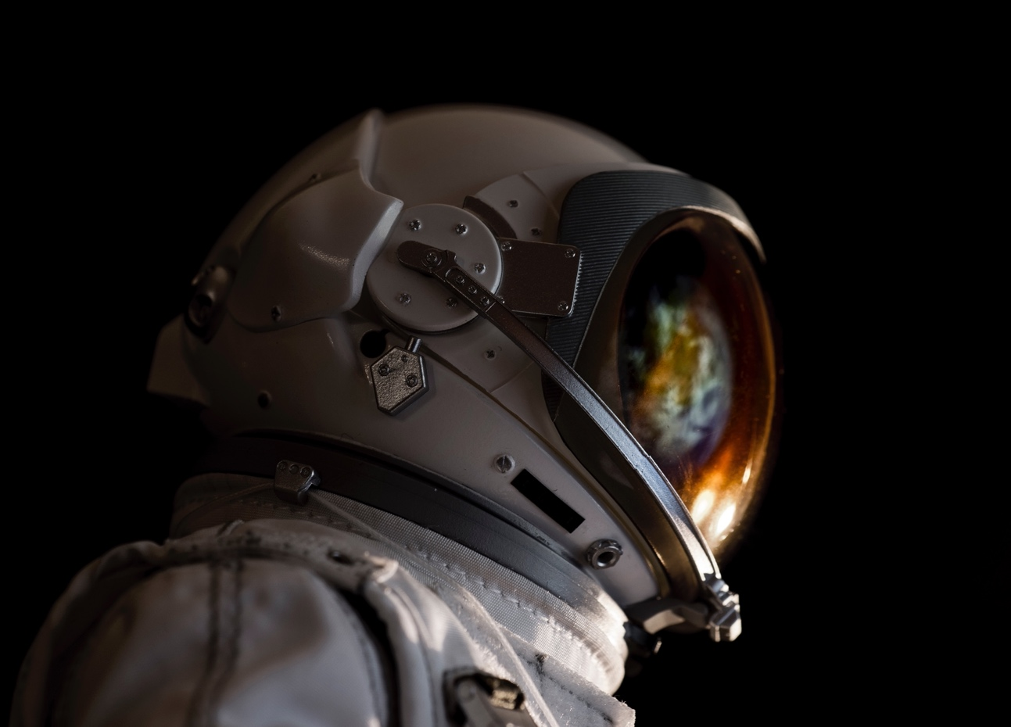

**Version A**

Ich heb ab  
Nichts hält mich am ___________  
Alles blass und grau  
Bin zu lange nicht _____________  
Wie ein Astronaut

Wir laufen rum mit der Schnauze voll, die Köpfe sind leer  
Sitzen im Dreck bis zum Hals, haben ___________ im Herz  
Ertränken Sorgen und Probleme in 'nem Becher voll Wein  
Mit einem Lächeln aus ___________, uns fällt nichts Besseres ein

Wir hab'n morgen schon vergessen, wer wir gestern noch war'n  
Hab'n uns alle vollgefressen und ___________ zu zahl'n  
Lassen alles steh'n und liegen für mehr Asche und Staub  
Wir woll'n alle, dass es passt, doch wir passen nicht auf

Die Stimme der ___________ ist längst verstummt, wir hör'n sie nicht mehr  
Denn manchmal hab'n wir das Gefühl, wir gehör'n hier nicht her  
Es gibt kein Vor und kein Zurück mehr, nur noch __________ und Oben  
Einer von hundert Millionen, ein kleiner Punkt überm Boden, ich heb ab

Ich heb ab  
Nichts hält mich am Boden  
Alles blass und grau  
Bin zu lange nicht geflogen  
Wie ein Astronaut  
Ich seh die Welt von oben  
Der _________ verblasst im Blau  
Ich hab Zeit und Raum verloren, hier oben  
Wie ein Astronaut

Im Dunkel der __________  
Hier oben ist alles so friedlich, doch da unten geht's ab  
Wir alle tragen dazu bei, doch _________ unter der Last  
Wir hoffen auf Gott, doch hab'n das Wunder verpasst

Wir bauen immer höher bis es ins Unendliche geht  
Fast acht Milliarden Menschen, doch die __________ fehlt  
Von hier oben macht das alles plötzlich gar nichts mehr aus  
Von hier sieht man keine ___________ und die Farbe der Haut

Dieser ganze Lärm um nichts verstummt, ich hör euch nicht mehr  
Langsam hab ich das Gefühl, ich gehöre hier her  
Es gibt kein Vor und kein ____________ mehr, nur noch Unten und Oben  
Einer von hundert Millionen, ein kleiner Punkt überm Boden

***Refrain***

Und beim Anblick dieser ___________ fällt mir alles wieder ein  
Sind wir nicht eigentlich am Leben, um zu lieben und zu sein?  
Hier würd ich gern für immer bleiben, doch ich bin ein Wimpernschlag  
Der nach fünf Milliarden __________ nicht viel mehr zu sein vermag

***Refrain***

**Version B**

Ich heb ab  
Nichts hält mich am Boden  
Alles blass und ________  
Bin zu lange nicht geflogen  
Wie ein ________________

Wir laufen rum mit der Schnauze voll, die _________ sind leer  
Sitzen im Dreck bis zum Hals, haben Löcher im Herz  
Ertränken _______________ und Probleme in 'nem Becher voll Wein  
Mit einem Lächeln aus Stein, uns fällt nichts Besseres ein

Wir hab'n morgen schon vergessen, wer wir _____________ noch war'n  
Hab'n uns alle vollgefressen und vergessen zu zahl'n  
Lassen alles steh'n und liegen für mehr Asche und _____________  
Wir woll'n alle, dass es passt, doch wir passen nicht auf

Die _______________ der Vernuft ist längst verstummt, wir hör'n sie nicht mehr  
Denn manchmal hab'n wir das Gefühl, wir gehör'n hier nicht her  
Es gibt kein Vor und kein Zurück mehr, nur noch Unten und __________  
Einer von hundert Millionen, ein kleiner Punkt überm Boden, ich heb ab

Ich heb ab  
Nichts hält mich am ____________  
Alles blass und grau  
Bin zu lange nicht geflogen  
Wie ein Astronaut  
Ich seh die Welt von oben  
Der Rest verblasst im Blau  
Ich hab Zeit und ______________ verloren, hier oben  
Wie ein Astronaut

Im Dunkel der Nacht  
Hier oben ist alles so friedlich, doch da unten geht's ab  
Wir alle ____________ dazu bei, doch brechen unter der Last  
Wir hoffen auf Gott, doch hab'n das Wunder verpasst

Wir bauen immer höher bis es ins Unendliche geht  
Fast acht Milliarden ______________, doch die Menschlichkeit fehlt  
Von hier oben macht das alles plötzlich gar nichts mehr aus  
Von hier sieht man keine Grenzen und die _____________ der Haut

Dieser ganze Lärm um nichts verstummt, ich hör euch nicht mehr  
Langsam hab ich das Gefühl, ich gehöre hier her  
Es gibt kein Vor und kein Zurück mehr, nur noch Unten und Oben  
Einer von hundert ______________, ein kleiner Punkt überm Boden

***Refrain***

Und beim Anblick dieser Schönheit fällt mir alles wieder ein  
Sind wir nicht eigentlich am Leben, um zu lieben und zu sein?  
Hier würd ich gern für immer bleiben, doch ich bin ein Wimpernschlag  
Der nach fünf Milliarden ________________ nicht viel mehr zu sein vermag

***Refrain***